19-сабақ: Дәріхана қай жерде?
Бүгін қаладағы орындар және оларға қалай баруға, баратын жердің мекенжайын сұрауды қайталаймыз. Сіздер «музейге қалай баруға болады немесе музей қайда?» деген сұрақтарға жауап бере аласыздар, туристке жолды түсіндіре аласыздар. Сол үшін «-уға болу» формасын және бұйрық райдың ІІ жағы сыпай түрін және «-у керек/қажет» формасын қайталаймыз. Ендеше бастайық!
1-тапсырма. Жаңа сөздермен танысыңыз.
 |  | 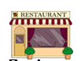 | 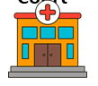
банк | дәріхана | мейрамхана | аурухана
 |  | 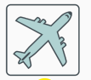 | 
қонақүй | мешіт | әуежай | аялдама
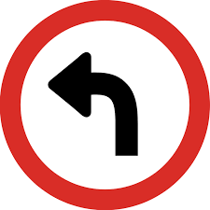 |  |  | 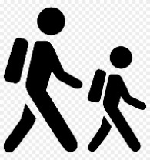
солға бұрылу | оңға бұрылу | тура | жүру

2-тапсырма. Сурет бойынша мәтін құраңыз.
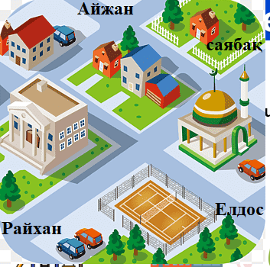

Грамматика. Қазақ тілінде рұқсат, жол сұрау үшін «+уға болу» формасын қолданамыз. Ол үшін бізге етістіктер қажет болады. Мысалы:
Мектепке бару+ға бола ма? | Рұқсат сұрау
Мектепке қалай бару+ға болады? | Жол сұрау
Қазақ тілінде бұйрық рай формасын белгілі бір әрекетті екінші адамға орындату немесе өз қалауымызбен орындау кезінде және өтініш, тілек айту кезінде қолданамыз. Бізге бүгін тек ІІ жағы сыпайы түрі қажет болады.
Мысалы: Қазір тура жүр+іңіз, сосын оңға бұрыл+ыңыз
Сіз | етістік+ | -ыңыз/-іңіз;  - ңыз/-ңіз
Сіздер | етістік+ | -ыңыздар/-іңіздер;  - ңыздар/- ңіздер;
Немесе ауыспалы келер шақты қолданамыз.
Қазір тура жүр+е+сіз, сосын оңға бұрыл+а+сыз
Сіз | етістік+са\се | -сыз/-сіз;
Сіздер | етістік+са\се | -сыздар/-сіздер;
Келесі бір форма «-у керек/қажет». Бұл форманы қажеттілік болғанда қолданамыз.
Мысалы: Қазір тура жүру керек, сосын оңға бұрылу қажет
Салыстырып қарайық, екі нұсқаны да қолдана аласыз.
Қазір тура жүр+іңіз, сосын оңға бұрыл+ыңыз | Қазір тура жүр+е+сіз, сосын оңға бұрыл+а+сыз | Қазір тура жүру керек, сосын оңға бұрылу қажет

3-тапсырма. Тыңдаңыз.
- Алло, Елдос, қайдасың?
- Мен қазір қонақүйдемін. Сен қайдасың?
- Мен музейдемін. Келесің бе?
- Жарайды, бірақ жолды білмеймін.
- Жақсы, қонақүйден алыс емес. Бірнші жолдан өтесің, сосын оңға бұрыласың, сол көшемен 200 метр тура жүресің. Музей банктің жанында тұр.
- Ааа, жақсы, түсіндім.
- Таба алмасаң, маған телефон соқ.
- Жарайды.
 |  | 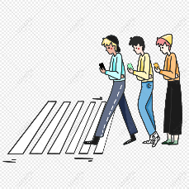

4-тапсырма. Ммәтінді оқып, сұрақтарға жауап беріңіз.
- Елдос, қайдасың?
- Мен қазір қонақүйдемін. Сен қайдасың, Айжан?
- Мен музейдемін. Келесің бе?
- Жарайды, бірақ жолды білмеймін.
- Жақсы, қонақүйден алыс емес. Бірінші жолдан өтесің, сосын оңға бұрыласың, сол көшемен 200 метр тура жүресің. Музей банктің жанында тұр.
- Ааа, жақсы, түсіндім.
- Таба алмасаң, маған телефон соқ.
- Жарайды.

5-тапсырма. Қарамен берілген формаларды бұйрық райдың ІІ жағына өзгертіп жазыңыз.
- Сәлеметсіз бе!
- Саябаққа қалай баруға болады?
- Бірінші жолдан өтесің, сосын оңға бұрыласың, сол көшемен 200 метр тура жүресің. Саябақ өзеннің жанында орналасқан.
- Ааа, жақсы, түсіндім, рақмет!
- Оқасы жоқ!

Үй тапсырмасын ұмытпаңыздар, сабақты тағы бір рет қайталап көруге кеңес беремін!

